Администрация городского округа муниципального образования

«город Саянск»

ПОСТАНОВЛЕНИЕ

От 26.04.2024 № 110-37-568-24
г.Саянск

О временном ограничении движения транспортных средств по улице И.М. Рагозина в двух направлениях

В связи с проведением работ по капитальному ремонту автомобильной дороги общего пользования местного значения: улица Рагозина (от улицы Таежная до улицы Советская) в городе Саянске, в рамках контракта № КР/2023-018 от 24.03.2023 года, руководствуясь Федеральным законом от 06.10.2003 № 131-ФЗ «Об общих принципах организации местного самоуправления в Российской Федерации», ст. 30 Федерального закона от 08.11.2007 № 257-ФЗ «Об автомобильных дорогах и о дорожной деятельности в Российской Федерации и о внесении изменений в отдельные законодательные акты Российской Федерации», статьями 4, 38 Устава муниципального образования «город Саянск», администрация городского округа муниципального образования «город Саянск»

П О С Т А Н О В Л Я Е Т:

1. Временно ограничить движение транспортных средств по улице И.М. Рагозина от съезда к дому 14 мкр. Октябрьский в двух направлениях с 02 мая 2024 года по 30 ноября 2024 года:
2. МУ «Служба подготовки и обеспечения градостроительной деятельности администрации муниципального образования «город Саянск» обеспечить контроль за подрядной организацией – ООО «ДЭП № 153» в части установления ограждения, знаков.
3. Муниципальному учреждению «Служба подготовки и обеспечения градостроительной деятельности муниципального образования «город Саянск» разместить на официальном сайте администрации городского округа муниципального образования «город Саянск» в информационно-телекоммуникационной сети «Интернет» объявление о временном ограничении движения транспортных средств.
4. Разместить настоящее постановление на официальном сайте администрации городского округа муниципального образования «город Саянск» в информационно-телекоммуникационной сети «Интернет».
5. Контроль исполнения настоящего постановления возложить на заместителя мэра городского округа по вопросам жизнеобеспечения города -председателя Комитета по жилищно-коммунальному хозяйству, транспорту и связи администрации городского округа муниципального образования «город Саянск».

Исполняющий обязанности мэра
городского округа муниципального
образования «город Саянск» А.В. Ермаков

Исп. Егорова И.Н.
тел. 52722

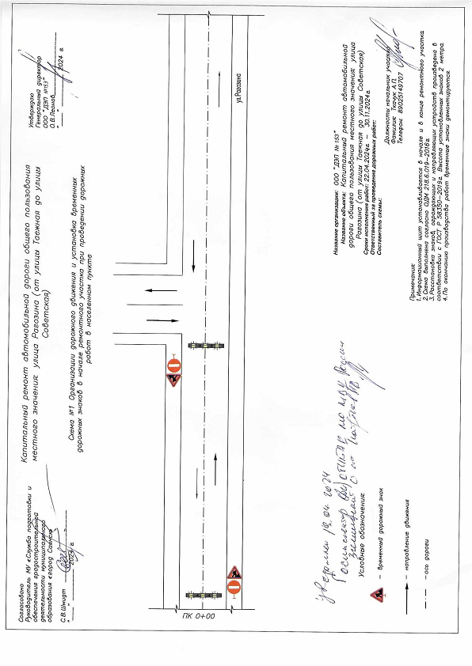

СОГЛАСОВАНО:

Начальник отдела правовой работы А.Ю. Товпинец
_____________
дата

Руководитель МУ «СПиОГД» С.В. Шмидт
_____________
дата

РАССЫЛКА:
1экз. - в дело
1экз. - в МУ «СПиОГД»
______________________________
2 экз.

